Как помочь ребенку учиться - информация для родителей
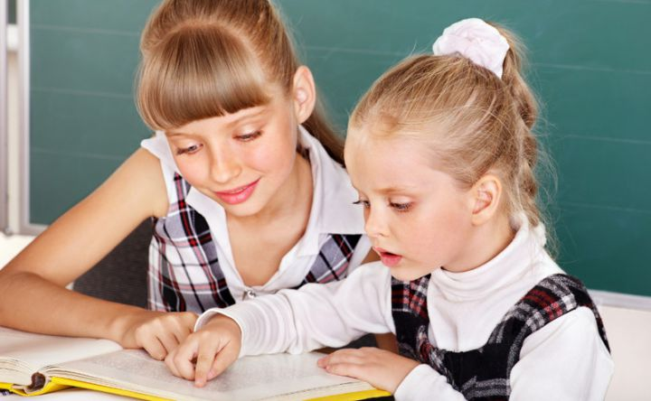
Учимся учиться
Продвигаясь от начальной школы к университету, дети становятся все более самостоятельными в учебе, выполнении домашних и внеклассных заданий. Как можно помочь детям развить учебные навыки, которые необходимы им для успешного обучения, и навыки грамотного распределения времени? Или, что даже более ценно, научить их рационально распоряжаться временем, планировать свои дела, подобрать самый удобный для себя метод учебы, чтобы в результате добиться успеха?
Многие дети находят самый подходящий для себя способ учиться путем проб и ошибок, они определяют на практике, какие методы для них подходят, а какие — нет. Для других детей хорошая учеба кажется недостижимой мечтой, потому что они не в состоянии развить самостоятельно нужные для учебы навыки, и никто их этому не учит.
Конечно, методы освоения знаний для всех разные. То, что подходит одному, может оказаться бесполезным для другого. Как бы то ни было, не так уж важно, какой именно метод идеален для вашего ребенка: учебные навыки можно и нужно развивать с самого раннего детства.

Умение планировать свое время
Для начала ребенку необходимо привить организаторские навыки, научить его планировать дела и встречи, следить за сроками сдачи работы. К 3-4 классу дети уже вполне могут пользоваться записными книжками и ежедневниками — для этой цели подойдет и обычный блокнот на пружинке. Планируемые на каждый день дела можно записывать на отдельные странички, а затем вырывать их или зачеркивать записи по мере выполнения.
Дети постарше предпочитают датированные ежедневники, где сразу видно, какие дела и события запланированы на неделю вперед. Многие дети предпочитают кратко записывать в ежедневник предстоящие внешкольные мероприятия — походы, игры, спектакли, уроки музыки или спортивные соревнования.

Планирование учебного процесса дома
Родители очень часто предоставляют детям самим решать, как распоряжаться свободным временем после школы. Для того чтобы сформировать у ребенка хорошие учебные навыки, необходимо в первую очередь обращать внимание на, чёткий распорядок выполнения домашних заданий. Для этого существует несколько стратегий.

Как создать благоприятную для учебы обстановку
Для начала ребенку необходимо организовать специальное место для учебы. Это может быть как письменный стол в комнате ребенка, так и обеденный стол на кухне или журнальный столик в гостиной. Важно создать спокойную обстановку, свободную от внешних раздражителей. Какое бы место ребенок ни выбрал, позаботьтесь о том, чтобы оборудовать его рабочее место всем необходимым. Там должны быть:
- книги и учебники, к которым ребенок может вернуться после перерыва на отдых;
- стул или кресло;
- лампы для создания правильного освещения;
- материалы для учебы: карандаши, ручки, ластики, калькуляторы, бумага, словарь, степлер, точилка для карандашей, клей, закладки для книг, ножницы и линейка.

Устраните отвлекающие факторы
Оборудовать рабочее место так, чтобы ребенку никто не мешал заниматься, не менее важно, чем снабдить школьника всеми необходимыми инструментами для учебы. Выключайте телевизор и радио, когда ребенок делает уроки, или по крайней мере позаботьтесь о том, чтобы звуки и изображение его не отвлекали. Выключите телефоны и попросите домочадцев (в частности, младших детей) по возможности не заходить в комнату и не мешать.

Выберите подходящее время для занятий
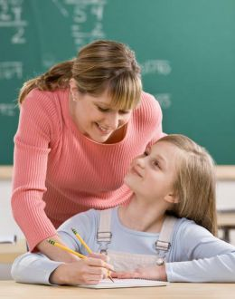Детям необходимо привыкнуть к стабильному распорядку домашних занятий. В зависимости от возраста ребенка и вашего собственного графика выберите время для занятий так, чтобы оно удовлетворяло всем вашим
требованиям. Для многих детей, особенно младшего школьного возраста, лучшее время для занятий — перед ужином, когда они уже отдохнули после школы. Обратите внимание: если вы разрешаете ребенку сидеть за компьютером или перед телевизором в качестве отдыха после школы, вам может быть сложно оттащить их от экрана или монитора и заставить делать уроки вместо общения в Интернете или прослушивания последнего альбома любимой группы. Более предпочтительный вариант — разрешать смотреть телевизор, сидеть за компьютером и болтать по телефону только вечером, после того как уроки уже будут сделаны.
Для тех детей, которые после школы работают или посещают какие-либо кружки и секции, выполнение домашних заданий лучше отложить до вечера, после ужина. Однако не стоит откладывать учебу на очень позднее время: дети слишком устают и не могут тщательно выполнять задания, и у них не будет свободного времени, чтобы отдохнуть перед сном. К тому же в этом случае дети могут специально затягивать время, бездельничая, а потом использовать домашнее задание как повод лечь спать попозже.
Разумеется, это лишь приблизительные советы и рекомендации, а не жесткие правила, не знающие исключений. Визиты к врачу, встречи и другие мероприятия будут время от времени подрывать ваш стабильный график. Если на одно и то же время намечается сразу несколько дел, необходимо пересмотреть и откорректировать расписание. Если вы обнаружите, что у ребенка запланировано слишком много встреч и мероприятий после школы, он слишком устает, сил, времени и внимания уже не хватает на выполнение домашних заданий, будет правильным уменьшить количество кружков, секций и мероприятий.

Перерывы и отдых от учебы
В зависимости от возраста ребенка и от количества домашних заданий нужно выбирать оптимальные промежутки времени для работы, после которых устраивать перерывы. Младшие школьники могут удерживать внимание на чем-то одном не более 15 минут. По мере взросления ребенка и развития учебных навыков это время будет увеличиваться. Существует несколько полезных приемов, которые помогут детям успешнее справляться с домашними заданиями.
- Если ребенок слишком устал, чтобы сконцентрироваться на предмете, он не освоит материал и не запомнит ничего из прочитанного. Важно делать регулярные перерывы.
- Посоветуйте встать, потянуться, что-нибудь перекусить или сделать недолгий телефонный звонок, если ребенок занимался в течение длительного времени и мысли начинают разбегаться. В перерыве следует заняться чем-нибудь отличным от учебы, а не вспоминать и повторять только что выученное.
- Если ребенок устал или никак не может найти решение задачи, следует переключиться и заняться чем-нибудь другим. К задаче всегда можно вернуться позднее.
- Когда ребенок чувствует, что больше не может продуктивно заниматься, следует отложить оставшиеся задачи до завтрашнего утра и лечь спать.

Умение вести конспекты
Еще один способ хорошо учиться — овладеть умением вести конспекты. Для этого есть несколько полезных советов.
- Убедите ребенка, что невозможно записать все, что говорит учитель. Умение записывать напрямую зависит от умения слушать. Научите ребенка обращать внимание и записывать только самое важное, оставляя в тетради достаточно места, чтобы добавить позже примеры или дополнительную информацию, если это потребуется.
- Писать следует разборчиво. Бесполезен такой конспект, который ребенок не сможет сам прочитать и понять после урока.
- Сразу же после урока ребенку следует просмотреть конспект и заполнить пропущенные места нужной информацией. Если после урока пройдет слишком много времени, записи могут оказаться для ребенка непонятными и потому бесполезными. Если что-то осталось непонятным, нужно попросить учителя объяснить материал на следующем уроке или посмотреть тему в учебнике.
- Следует приучать ребенка вдобавок к беглому просмотру конспекта после урока повторять материал в другом порядке или пересказывать пройденное своими словами для лучшего усвоения. Основные мысли и детали должны быть выделены. Часто бывает полезно записать основные ключевые понятия и идеи на карточках, а с другой стороны — определение понятия или более детальное объяснение.
- Научите ребенка относиться критически к записанному. Составьте список вопросов по теме и посмотрите, может ли он ответить на них, пользуясь записями в конспекте.

Экспериментируйте с разными методами обучения
Посоветуйте ребенку попробовать разные методы овладения учебным материалом, чтобы найти тот, который наиболее соответствует их склонностям и особенностям изучаемого предмета. Например, можно попробовать:
- использовать карточки с текстом и картинками;
- просить друзей или родителей проверить, как они выучили тему;
- написать краткое содержание темы или список ключевых слов по ней;
- возвращаться к старым домашним заданиям и пытаться найти ответы на вопросы, которые они не смогли найти раньше;
- отвечать на вопросы по теме в конце главы учебника;
- сначала выполнять упражнение на черновике, а затем переписывать его на чистовик.

Учебные группы
Помимо самостоятельного обучения бывает полезно объединять детей в учебные группы, особенно в средней и старшей школе. Работая в группе, дети могут корректировать свое понимание каких-либо вопросов, рассмотреть путем коллективных обсуждений более широкий спектр идей. При формировании учебной группы необходимо учитывать следующие вещи:
- подбирайте детей, которые заинтересованы в изучении предмета и серьезно подходят к учебе;
- в группе идеально обсуждать более глубоко то, что уже было пройдено в классе, и возвращаться к тем вещам, которые вызвали непонимание на уроке;
- ограничивайте время на обсуждение и проработку материала;
- помните, что цель учебной группы не столько общение, сколько проработка учебного материала для лучшего его усвоения.

Умение справляться с учебными задачами
Если ваш ребенок встречается с задачей, которая кажется ему невыполнимой, помогите ему разбить ее на несколько мелких заданий, которые ребенок вполне сможет осилить. Попросите ребенка примерно оценить, сколько времени может занять выполнение задачи, распределить по времени выполнение каждой части задания и записать результаты в ежедневник. Например, если ребенку нужно сделать за три дня доклад на десять страниц, он может оставить первый день на сбор материалов, следующий день посвятить систематизации и осмыслению собранного, а в третий день составить план доклада, подготовить примеры для обсуждения и т. п.

Важность домашнего задания
Помните, что ребенок ведет себя так, а не иначе, чтобы соответствовать вашим ожиданиям. Если вы постоянно подчеркиваете важность и приоритетность учебы, ребенок вскоре будет с не меньшей ответственностью относиться к выполнению домашнего задания

